Інформація про складники національного мультипредметного тесту:
українська мова

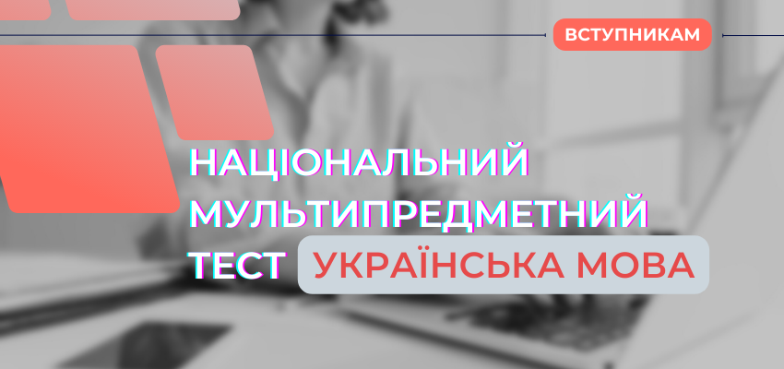
У межах вступної кампанії 2022 року передбачено проведення національного мультипредметного тестування (НМТ), яке проводитимуть у комп’ютерному форматі. Це випробування міститиме три блоки завдань:
- з української мови,
- з математики та
- з історії України.
У цій публікації ми повідомимо про зміст, структуру й оцінювання блоку НМТ з української мови. Упродовж наступних двох тижнів підготуємо такі ж матеріали про блоки з математики та історії України, а вже наприкінці квітня ви зможете ознайомитися з демонстраційним варіантом НМТ.
Яким буде зміст завдань блоку НМТ з української мови?
Зміст завдань блоку НМТ з української мови буде відповідати чинній програмі ЗНО з української мови. Зверніть увагу, що у відповідній програмі вас має цікавити лише та частина, що стосується української мови. Ця частина охоплює всі мовні теми, вивчення яких передбачено в шкільному курсі української мови, а саме теми:
- «Фонетика. Графіка. Орфоепія. Орфографія»;
- «Лексикологія. Фразеологія»;
- «Будова слова. Словотвір»;
- «Морфологія»;
- «Синтаксис»;
- «Стилістика»;
- «Розвиток мовлення».
Питома вага до того чи того розділу мовознавства в змісті блоку НМТ з української мови загалом відповідає тому, що характеризує зміст тестів ЗНО з української мови. Щоправда, розділам «Стилістика» та «Розвиток мовлення» приділено дещо менше уваги з огляду на комп’ютерний формат тестування, який, зокрема, унеможливлює використання завдань на надання письмової розгорнутої чи короткої відповідей.
Яка структура блоку НМТ з української мови?
Усього в блоці НМТ з української мови буде 20 завдань, з-поміж яких:
- 15 завдань з вибором однієї правильної відповіді з чотирьох або п’яти варіантів;
- 5 завдань на встановлення відповідності (потрібно встановити по 4 «логічні пари»).
Зверніть увагу, що в блоці НМТ з української мови не буде завдань, які передбачають надання письмової розгорнутої чи короткої відповідей, як не буде й завдань з української літератури.
Як будуть оцінювати завдання блоку НМТ з української мови?
Завдання з української мови буде оцінено відповідно до схеми нарахування балів, застосовуваної в ЗНО. Тобто по 1 тестовому балу буде нараховано за кожну правильну відповідь на завдання з вибором однієї правильної відповіді та по 1 тестовому балу за кожну правильно визначену логічну пару в завданнях на встановлення відповідності. Отже, за виконання завдань блоку НМТ з української мови можна отримати від 0 до 35 балів.
Свій результат (тобто кількість набраних балів за правильно виконані завдання) ви знатимете після виконання блоків НМТ. Пізніше результат кожного блоку буде також переведено в шкалу 100-200 балів. Для отримання результату за шкалою 100-200 достатньо буде набрати хоча б один тестовий бал.
Як підготуватися до виконання завдань блоку НМТ з української мови?
Передусім, безперечно, варто продовжувати ретельно працювати над шкільною програмою з української мови, відвідуючи онлайн або офлайн уроки, які проводять ваші вчителі, або уроки Всеукраїнської школи онлайн. А для самостійного тренування доречно використовувати:
- тести минулих років, розміщені в розділі «Підготовка. Тести минулих років», де обирайте закладки «Українська мова і література» та «Українська мова»;
- відеороз’яснення до завдань ЗНО минулих років: Пробне ЗНО-2020; Пробне ЗНО-2021(відео №2, відео №3); Підготовка до ЗНО-2021;
- короткі тематичні тести в онлайн-тестувальнику з української мови на сайті Львівського регіонального центру оцінювання якості освіти;
- інші ресурси, які допоможуть повторити мовні теми, а також призвичаїтися до роботи в середовищі онлайн-тестувальників.

